МУ «ОДО Ачхой-Мартановского муниципального района»
Муниципальное бюджетное дошкольное образовательное учреждение
«ДЕТСКИЙ САД № 1 «СКАЗКА» С. АЧХОЙ-МАРТАН»
АЧХОЙ-МАРТАНОВСКОГО МУНИЦИПАЛЬНОГО РАЙОНА
(МБДОУ «Детский сад № 1 «Сказка» с. Ачхой-Мартан»
Ачхой-Мартановского муниципального района)

МУ «ТIехьа-Мартанан муниципальни кIоштан ШДО»
ТIЕХЬА-МАРТАНАН МУНИЦИПАЛЬНИ КIОШТАН
муниципальни бюджетни школазхойн учреждени
«ТIЕХЬА-МАРТАНАН ЮЬРТАН № 1 ЙОЛУ БЕРИЙН БЕШ «СКАЗКА»
(ТIехьа-Мартанан муниципальни кIоштан МБШДУ
«ТIехьа-Мартанан юьртан № 1 йолу берийн беш «Сказка»)

Исх.1
от 30. 09. 2022г.

ОТЧЕТ
о проделанной работе
по воспитательно-образовательной деятельности
за сентябрь 2022г.

Отчёт подготовила
старший воспитатель
МБДОУ «Детский сад № 1 «Сказка» с. Ачхой-Мартан» Дубаева А.И.

2022г.

1 сентября в ДОУ √1"Сказка" было проведено праздничное мероприятие, посвященное «Дню знаний», в котором приняли участие воспитанники и педагоги ДОУ. Во всех возрастных группах ДОУ воспитатели провели с детьми беседы о Дне Знаний-1сентября, познакомили детей и расширили их знания о школе Дали понятие о том ,что такое «школьные принадлежности». «День знаний» помог дошколятам понять, почему необходимо получать знания, какую пользу они приносят им, что надо уметь для того чтобы пойти в школу.

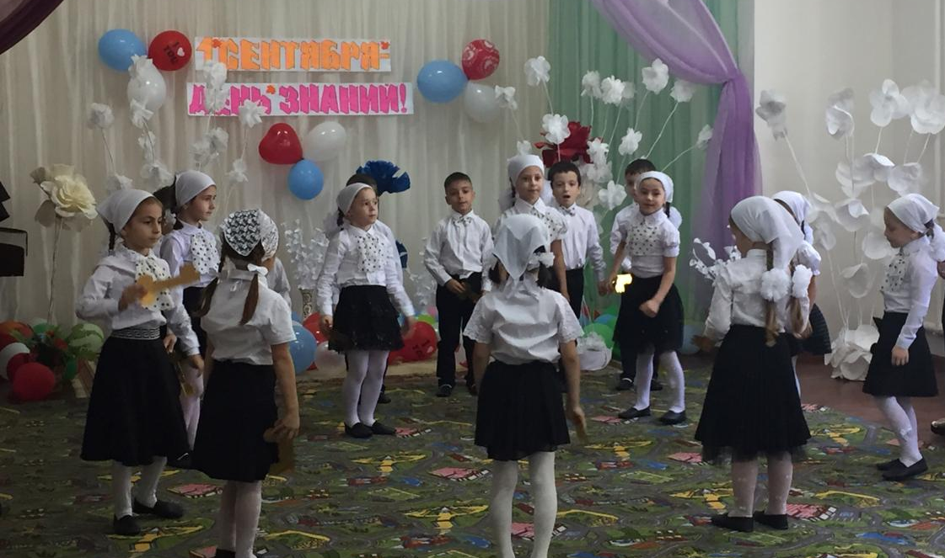
Так же в этот день воспитатели старших групп Мальсагова З. С. и Ташаева А.Х. провели конкурс рисунков на асфальте на тему:"1 сентября-День знаний". Целью конкурса рисунков была вызвать интерес у детей к рисованию мелками на асфальте. Побуждать воспитанников создавать индивидуальные художественные образы, используя доступные им средства выразительности. Показать, как в коллективной работе можно интегрировать разные виды изобразительной деятельности. В конце конкурса были выявлены творчески одаренные дети. Им были вручены грамоты.

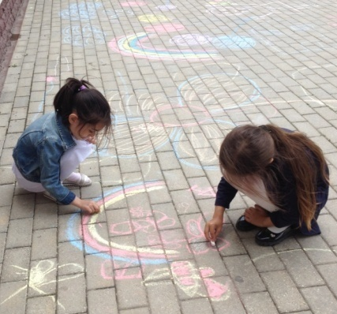

02 сентября (3 сентября) в России ежегодно отмечается особая дата – День солидарности в борьбе с терроризмом. Это не просто очередной профессиональный праздник, да, и праздником этот день никак не назовешь. Ведь в нашей стране трагическая дата 3 сентября теперь неразрывно связана с ужасающими событиями, произошедшими в Беслане– с 1 по 3 сентября 2004 года.
У нас в детском саду прошли мероприятия посвященные Дню солидарности в борьбе с терроризмом.Специально для детей мы приготовили презентацию. Рассказали детям про терроризм и методы борьбы с ним.

Воспитатели старших групп организовали выставку детских рисунков "Мы за мир, против терроризма!",приуроченный ко Дню солидарности в борьбе с терроризмом. Целью выставки являлось: формирование гражданской позиции у дошкольников к проявлению терроризма через детское творчество:
повышение социальной активности и гражданской ответственности дошкольников средствами художественного творчества;
сохранение нравственного и духовного здоровья детей;
формирование у дошкольников чувства ответственности за настоящие и
будущее мира.
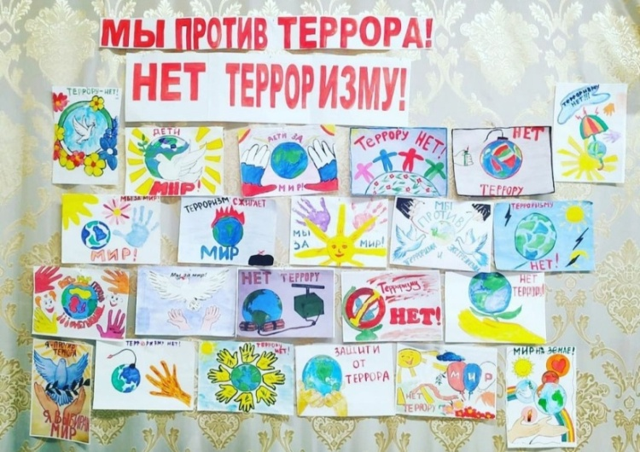
Старший воспитатель Дубаева А.И. прокомментировала проведенную выставку сказав о том , что такие выставки детских работ необходимо проводить в детском саду. Дети и взрослые России и во всем мире должны знать, что с терроризмом необходимо не только бороться, гораздо эффективнее предупреждать его возникновение. Только объединившись, все вместе мы сможем противостоять терроризму.
Воспитатели двух старших групп провели спортивные соревнования,
посвящённые Дню солидарности в борьбе с терроризмом.

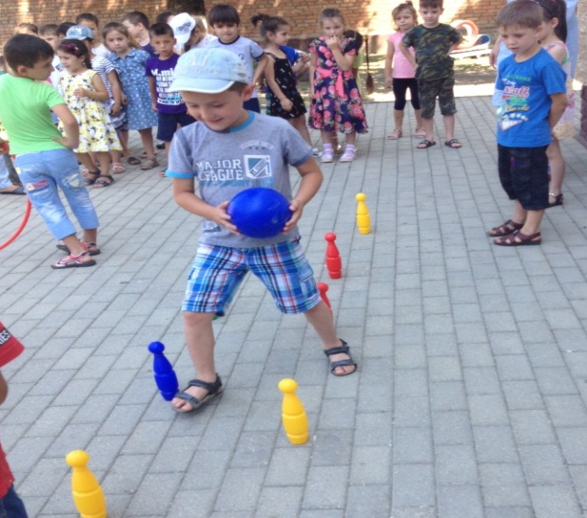
06 сентября - в ДОУ, в рамках реализации годового плана работы учебный год и с целью формирования целостного представления о Чеченской Республике, приобщение к культурному наследию родного края, в нашем детском саду во всех возрастных группах прошли тематические беседы, посвященные Дню гражданского согласия и единения (День Республики). Беседа сопровождалась показом видеоролика и презентации. Один из самых важных дней в праздничном календаре Чеченской Республики - День гражданского согласия, единения и примирения, поскольку именно согласие и единство, являются важнейшими факторами становления и эффективного развития гражданского общества.
09 сентября в ДОУ было проведено (онлайн конференция) общее родительское собрание на тему: «Сотрудничество детского сада и семьи по вопросам воспитания, обучения, сохранения и укрепления здоровья детей на 2022-2023 учебный год», целью которого было моделирование перспектив взаимодействия на новый учебный год; повышение педагогической культуры родителей. Родительское собрание прошло в форме открытого диалога, в ходе которого родители имели возможность получить полную информацию по интересующим вопросам. Все участники родительского собрания остались, удовлетворены от общения. Родители одобрили систему работы ДОУ, поддержали планы на будущее, была выражена надежда на плодотворное сотрудничество между семьёй и педагогами.
16 сентября, в ДОУ было проведено праздничное мероприятие, посвященное Дню Чеченской женщины «Нохчийн сийлахь йо1». Целью этого мероприятия было приобщение детей к праздничной культуре, воспитанию и уважению к женщине и к семейным ценностям.
В преддверии праздника, во всех возрастных группах были проведены тематические беседы, где воспитатели познакомили детей с жизнью и бытом чеченского народа, дети узнали много интересного и полезного.
В этот замечательный праздник «День Чеченской женщины» воспитанники ДОУ поздравляли и выразили благодарность всем женщинам.

С 19 по 23 сентября в нашем детском саду прошла неделя «Профилактика ДДТТ», посвящённая формированию у детей дошкольного возраста навыков безопасного поведения в окружающей дорожно-транспортной обстановке. Воспитатели старших дошкольных групп: - уточняли знания детей об элементах дороги (проезжая часть, пешеходный тротуар) о движении транспорта о работе светофора. Продолжали знакомить с дорожными знаками такими как: «Дети», «Остановка трамвая», «Остановка автобуса», «Пешеходный переход», «Пункт первой медицинской помощи» «Пункт питания», «Место стоянки», «Въезд запрещен», «Дорожные работы», «Велосипедная дорожка».
В старших и средних группах воспитатели сделали макеты по правилам дорожного движения, по которым закрепляют знания детей о правилах дорожного движения. Педагоги проводят ООД с применением изготовленных макетов. В рамках недели с детьми проводились тематическиебеседы,
викторины: «Дорожная азбука», «Пешеход на улице», «Перекресток», «Твой приятель – светофор», «Зачем нужны дорожные знаки? », «Улицы города», «Какие дорожные знаки встречаются тебе по дороге в детский сад?», «Мы – пассажиры», «Мы – пешеходы», «Основные части улицы».
С 19 по 23 сентября педагогическим составом ДОУ была проведена педагогическая диагностика (мониторинг) во всех возрастных группах на начало учебного года. Данный диагностический подход позволяет оценить не только индивидуальные особенности развития ребёнка, но и определить успешность реализации педагогического процесса в группах разной направленности.
Цель: определение степени усвоения программы на начало учебного года, оптимизации образовательного процесса в учреждении, путём использования общепринятых критериев развития детей.
Система педагогической диагностики (мониторинга) содержит 5 образовательных областей, соответствующих Федеральному государственному образовательному стандарту дошкольного образования, приказ Министерства образования и науки №1155 от 17 октября 2013 года.
За проведение мониторинга ответственными были: воспитатели групп, инструктор по физической культуре, музыкальный руководитель, учитель логопед.
23 сентября в ДОУ был проведен субботник с усиленной уборкой помещений с применением дезинфицирующих средств. Во время уборки была проведена дезинфекция поверхностей - игрушек, столов и другой мебели. Работники кухни так же дезинфицировали посуду, столы и все оборудование находивщееся на пищеблоке и в складских помещениях.
С 26 по 30 сентября педагогом-психологом была проведена
психологическая диагностика (мониторинг) готовности детей к школьному обучению на начало учебного года.
В ходе педагогического мониторинга, психологического сопровождения и по запросам родителей на начало учебного года проведено психолого-педагогическое обследование детей старших групп. Целью данного обследования, является определение уровеня: владения основными компонентами деятельности (восприятием цели, планированием деятельности, выбором средств для её достижения, выполнением деятельности в соответствии с поставленной целью, самоконтролем и в случае необходимости коррекцией сделанного); интеллектуальной готовности: элементарное владение мыслительными механизмами (анализом, синтезом, сравнением, обобщением); способность к использованию знаний и умений в новых условиях; умение переключаться с одного найденного решения на поиск другого; развития фонетического слуха, умение перекодировать, графические навыки.
27 сентября воспитатели старших групп провели с детьми утренник в детском саду, посвященный "Дню дошкольного работника".
Цель: создать у детей радостное настроение, показать огромное значение труда сотрудников дошкольного образовательного учреждения, уточнить представления детей о многообразии профессий в ДОУ.
Также во всех возрастных группах детского сада были проведены тематические беседы о дне воспитателя и дошкольного работника. Воспитатели провели беседы с детьми о профессии – воспитатель и другими профессиями дошкольных работников;
развивали речь, память, внимание, мышление. Воспитывали чувство благодарности к сотрудникам детского сада.
С 26 по 30 сентября в ДОУ была проведена неделя пожарной безопасности в на которых прошли мероприятия, где воспитатели знакомили детей с профессией пожарного, раскрывали значимость его труда, воспитывали интерес к профессий пожарного, объясняли детям предназначение спичек в доме, разъясняли их опасность при попадании в неумелые руки, углубляли и систематизировали знания детей о причинах возникновения пожаров, учили детей правильно вести себя во время пожара, вовремя распознать опасность, принимать меры предосторожности, защищать себя. Каждый день для детей был интересным, а полученные знания запомнились надолго.
Искренняя радость и любознательность детворы вызвали улыбки у работников пожарной охраны. Дошкольники почерпнули много полезной информации из беседы с теми, кто занимается тушением пожаров и спасением людей. Возможно, со временем знания о пожарной безопасности частично сотрутся из памяти детей, но доверие к пожарным и телефон «01» точно запомнятся навсегда.
31.08.2022г. в МБДОУ«Детский сад № 1 «Сказка» с. Ачхой-Мартан» 31.08.2022 года был проведен Всероссийский открытый урок по «Основам безопасности жизнедеятельности». Урок был проведен в целях выработки единых подходов к формированию государственной политики в области безопасности жизнедеятельности, привлечения внимания общественности к проблеме формирования культуры безопасности жизнедеятельности подрастающего поколения.
Безопасность детей и взрослых является одной из основных задач нашего общества, а детский сад – это целостный организм, где все, начиная от руководителя и заканчивая техническими работниками, должны осознавать и нести полную ответственность за сохранения жизни и здоровья, за безопасность доверенных нам детей.
Работа по безопасности занимает особое место в воспитательно-образовательном процессе нашего МБДОУ. 31.08.2022 года был проведен Всероссийский открытый урок по «Основам безопасности жизнедеятельности».Для ознакомления воспитанников с правилами поведения в чрезвычайных ситуациях педагогами ДОУ были проведены занятия по безопасному поведению детей в различных ситуациях.
Цель данных мероприятий пропаганда культуры безопасности жизнедеятельности среди подрастающего поколения и практическая отработка навыков безопасного поведения дошкольниками в различных условиях.
В мероприятиях приняли участие 21 воспитанника, 2 педагога.
Были приглашены 2 инспектора ГИБДД Ачхой-Мартановского района.
Мероприятиями были охвачены дети в возрасте от 3 до 7 лет.
В соответствии с разработанным в ДОУ планом урока безопасности детей, мероприятия строились по нескольким направлениям, а именно:
- дорожная безопасность детей, их родителей, а также сотрудников детского сада;
- пожарная безопасность детей, их родителей, а также сотрудников детского сада;
- антитеррористическая безопасность, безопасность психического и физического здоровья детей, их благополучия в детском саду и за его пределами.
В методическом кабинете была оформлена выставка методических пособий для организации работы с детьми по изучению правил дорожного движения, пожарной и личной безопасности.
Работа по безопасности была выстроена таким образом, чтобы ребятам было не только интересно, а самое главное, чтобы они запомнили правила пожарной безопасности, дорожного движения правилам поведения с незнакомыми людьми и т.д.
В работе с детьми использовались разнообразные формы:
- Образовательная деятельность
Работа с детьми по изучению правил дорожного движения согласно программе «Основы безопасности детей дошкольного возраста».
Дети совместно с воспитателями много рассматривали иллюстраций по тематике месячника, читали художественные произведения, играли в настольные, словесные и подвижные игры. В старших группах с интересом проходили обсуждения различных ситуаций: как бы они повели себя в сложившихся обстоятельствах.
Дети с большим энтузиазмом учились правильно вызывать пожарную охрану, внимательно слушали о том, как следует вести себя, если вдруг в квартире или на улице случится пожар, упорно спорили: «Огонь – он друг или враг?».
Наш детский сад оснащен системами безопасности и оборудованием, бесперебойное функционирование которых обеспечивают специалисты обслуживающих организаций. В целях соблюдения антитеррористической безопасности в детском саду имеется сигнал тревожной кнопки, голосовое автономное сообщение.
Все педагоги, организаторы и представители провели образовательную, эффективную, безопасную и познавательную деятельность, которая без сомнения останется в памяти детей. Все, что ребенок слышит, видит и делает сам, усваивается прочно и надолго.
Анализируя работу по основам безопасности жизнедеятельности, можно сделать вывод, что благодаря систематизации мероприятий у детей сформирован фундамент знаний правил безопасности и умение регулировать свое поведение в соответствии с различными чрезвычайными ситуациями.

Отчёт подготовила
старший воспитатель А.И.Дубаева

